**CH11 知識管理**

1. **知識管理系統在企業中的角色？**

定義知識管理(KM)並解釋其對企業的價值 – 獲取、儲存、傳播、應用知識之流程(資產與競爭優勢)]

Knowledge management systems (KMS) 定義與優勢 – 使組織能夠更好地管理、捕獲和應用知識和專家知識的資訊系統

描述知識的重要構面 – 公司資產、不同形式、有其存在地點、有情境

區分資料、知識和智慧以及隱性知和顯性知識 – 第一步；概念經驗見解，建立評估使用資訊之框架、將知識用於解決問題之經驗；未紀錄、被正式紀錄

描述知識管理價值鏈中的各個階段 – 建立(DM)、儲存(知識庫)、傳播(搜尋引擎)、應用(DSS)

1. **整體企業知識管理系統的類型？如何提供價值?**

舉出3個企業知識管理系統並說明如何為提供價值 – (全企業)KMS、KNS、智慧科技

描述分類法(taxonomy)、MOOC和學習管理系統在知識管理中的作用 - 分類方案、線上課程、追蹤管理員工學習培訓

1. **知識工作系統(knowledge work systems)的類型?如何創造價值？**

說明知識工作系統(KWS)並描述其需求 – 知識工作者專用系統；計算能力、外部DB、UI、圖形、建模、檔案管理、通訊

描述CAD、虛擬實境(virtual reality)和增強實境(augmented reality)如何支援知識工作 – 簡化工具、加快產出；沉浸式，可互動；虛實同一場景

1. **使用智慧技術進行知識管理有哪些好處？**

說明人工智慧並解釋其在知識管理中的作用 – 電腦模仿人類，捕獲、整理、擴展知識

說明專家系統其運作方式與其對企業的價值 – 知識庫 + 推理引擎(inference)，無法持續更新DB；支援結構化決策，增加決策速度品質

說明個案推理(CBR)與跟專家系統的區別 – 以過往案例當做解決方案或參考；捕獲整個組織知識，非單個專家，可更新知識庫

定義模糊邏輯並描述模糊邏輯系統做出的決策類型 – 近似值、主觀值、模稜兩可之資料規則，較貼近人類行為

定義機器學習並舉例 – 模仿人類行為，辨識資料修正模型

定義和描述智慧代理並舉例一例說明 – 執行特定的、重複的、可預期工作的軟體

**定義知識管理並解釋其對企業的價值**

**知識管理(knowledge management)** : 在組織中獲取知識、儲存知識、傳播知識、應用知識的一組流程 🡪 可促進組織學習和對於企業流程與決策的了解，可使組織從環境中萃取出知識並將其加入企業流程中，以幫助企業更有效高效率的完成任務，其他組織無法輕易複製，則內部知識為組織重要資產，為利潤與競爭優勢來源

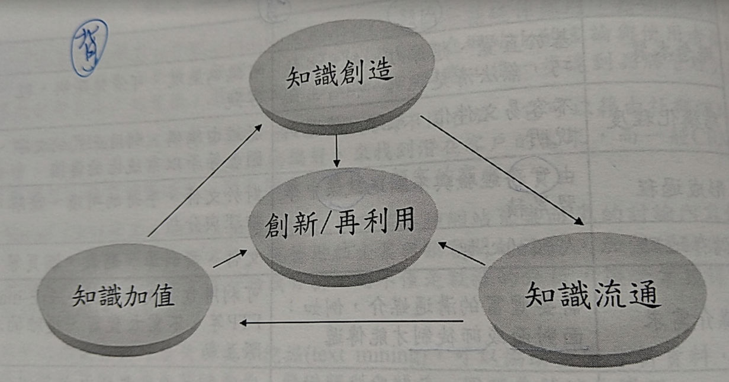

[補充]

**關鍵成功因素**

1. 知識導向文化
2. 全面性普及的技術結構與組織結構
3. 與經濟績效及產業價值結合
4. 具備適度的過程導向
5. 清楚明確的目的與用語
6. 有份量的獎勵措施
7. 標準化但有彈性的知識儲存結構
8. 多重知識轉移管道
9. 高階主管支持

**失敗因素**

1. 增加員工太多的負擔，或員工參與意願低
2. 過度運用金錢獎勵
3. 中看不中用的資訊系統
4. 強迫員工交差了事
5. 知識文件的品質良莠不齊，或未經驗證
6. 不當的裁員或考核措施
7. 違反「鼓勵分享」的舉動
8. 高階主管未能參與
9. 缺乏文化塑造的機制

**Knowledge management systems (KMS) 定義與優勢**

**定義** : 使組織能夠更好地管理、捕獲和應用知識和專家知識的資訊系統，集合

公司所有相關的知識和經驗，並在任何需要的時間和地點提供，以改善企業流程和管理決策，並連結外部知識

**優勢** :

1. 支援獲取，存儲，傳播和應用知識的過程，以及用於創建新知識並將其整合到組織中的過程
2. 用於管理和傳播檔案、圖形和其他數位知識，用於創建具有特殊專業知識的員工的公司知識目錄的系統，分配知識和資訊的office systems，知識工作系統(knowledge work systems)以促進知識創造
3. 使用智慧技術整理智慧和經驗供其他組織成員使用，並使用知識發現工具來辨識大型數據池 (large pools of data) 中的模式和關係。

[補充] 知識螺旋

1. 社會化（Socialization）：將知識全部以內隱方式移轉
2. 外部化（Externalization）：將內隱知識透過文字等形式加以外顯，可縮短學習時間
3. 結合（Combination）：將多種外顯知識運用適當方法，轉變成另一種新知識的過程稱之
4. 內部化（Internalization）：將所得之外顯知識加以融會貫通後，變成自己的內隱知識稱之

**描述知識的重要構面**

1. **企業資產** : 知識是無形資產，將資料轉換為有用的資訊和知識需要組織資源，具有網路效應，越多人分享價值越高
2. **不同形式 (Different Forms)**：可為顯性(tacit)或是隱性(explicit)，涉及know-how、工藝與技巧，如何進行的程序，因果關係
3. **有其存在地點**：是一個認知事件，涉及心智模型和地圖的認知；具有社會和個人知識基礎；具有"附著性" (無法輕易移動)、置入性（陷入於企業的文化中）和情境相關（僅在某些情況下有效）
4. **具有情境(situational)** : 有條件的(conditional)，知道何時應用和了解內容一樣重要；與情境有關，必須知道在什麼情況下如何使用某種工具

[補充]

知識螺旋

1. 共同化 (社會化)(Socialization)：將知識全部以內隱方式移轉
2. 外化 (Externalization)：將內隱知識透過文字等形式加以外顯，可縮短學習時間
3. 結合 (Combination)：將多種外顯知識運用適當方法，轉變成另一種新知識的過程
4. 內化 (Internalization)：將所得之外顯知識加以融會貫通後，變成自己的內隱知識

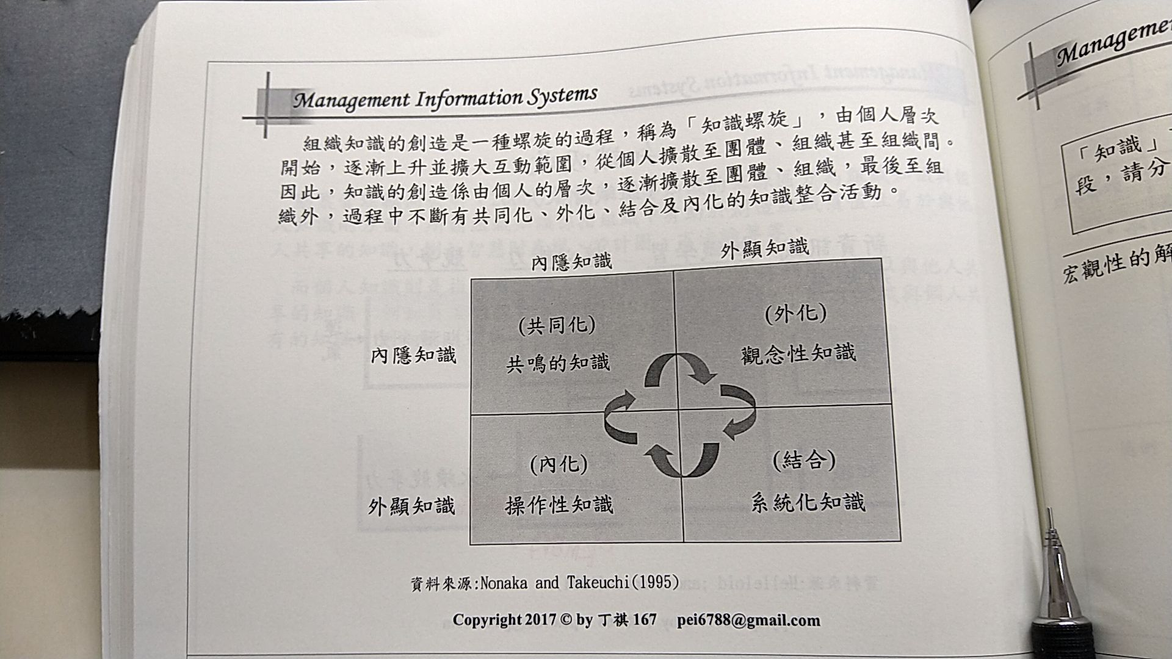

**區分資料、知識和智慧以及隱性知識和顯性知識**

**資料 (Data)** : 是對事件審慎、客觀的記錄，就組織而言是結構化的交易紀錄，本身沒有任何意義，是知識創造的第一步

**資訊 (Information)** : 是一種訊息，有傳送者與接收者，其目的在於調整接收者對事情的看法，並影響其判斷與行為

**知識 (Knowledge) :** 包括概念、經驗和見解(insight)，提供了建立、評估和使用資訊的框架

**智慧(Wisdom)** : 將知識應用於解決問題的群體和個人經驗

**顯性知識(Explicit knowledge)** : 已被紀錄的知識

**隱性知識(tacit knowledge)** : 尚未被正式記錄的組織成員的專業知識和經驗

**描述知識管理價值鏈中的各個階段**

1. **獲取(Acquire)**：知識發現、資料探勘(非結構化檔案)、類神經網絡、遺傳演算法、知識工作站、專家知識網路
2. **儲存(Storage)**：檔案管理系統、知識資料庫(knowledge databases)、專家系統
3. **傳播(Disseminate)**：入口網站、推播電子郵件報告、搜尋引擎、協作工具
4. **應用(Apply)**：決策支援系統、企業應用

關鍵成功因素(Critical success factor) :

1. 管理：高階主管的支持、儲存知識的策略
2. 組織：知識導向的文化、獎勵措施、組織文化
3. 科技：知識移轉工具

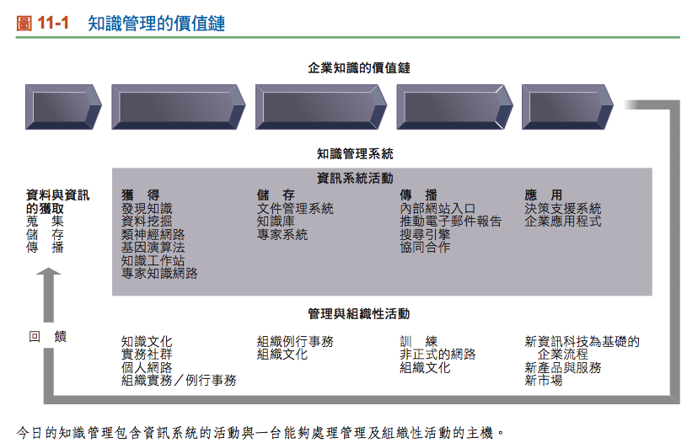

[補充]

建立組織和管理的資產：協作、實踐社群和辦公環境

實踐社群（Communities of practice, COP）: 由公司內部和外部具有類似工作相關活動和興趣的專業人員和員工組成的非正式社群網路，自我教育和小組教育，會議，線上新聞通訊以及日常經驗和技術共享，以解決特定的工作問題，建立檔案資料庫以及為新來者過濾資訊，可以使人們更輕鬆地重新使用知識，鼓勵做出貢獻和進行討論，減少新員工的學習曲線

**定義和描述各類型的企業知識管理系統並說明如何為企業提供價值**

1. **整體企業知識管理系統(Enterprise-wide knowledge management systems)** : 一般性目的，透過全公司的努力去收集、存儲、傳播和應用數位內容和知識。包含搜索資訊的功能、存儲結構化和非結構化資料，以及在公司內部查詢員工專業知識

🡪包括入口網站，搜尋引擎，協作工具和學習管理系統等支援技術

🡪結構化知識系統 (SKS): 用於組織和存儲結構化檔案的資料庫和工具，知識庫(Knowledge base)、EIP(企業入口網站)

🡪半結構化知識系統 : 用於組織和存儲半結構化知識（例如電子郵件或媒體）的資料庫和工具

🡪 知識庫 : 儲存經過資料採礦後所收集到的專業資訊、技術或知識，它可闡述推論有關知識領域的範疇，以協助使用者做出決策或達成複雜度較高的工作。

1. **知識網路系統(Knowledge network systems, KNS)** : 提供將公司專家依知識領域清楚分類的線上目錄，運用通訊科技使員工易於找尋公司內合適的專家；藉由將專家開發的解決方案系統化，然後將解決方案作為最佳實務(best pratice)或常見問題（FAQ），將解決方案存儲在知識庫中。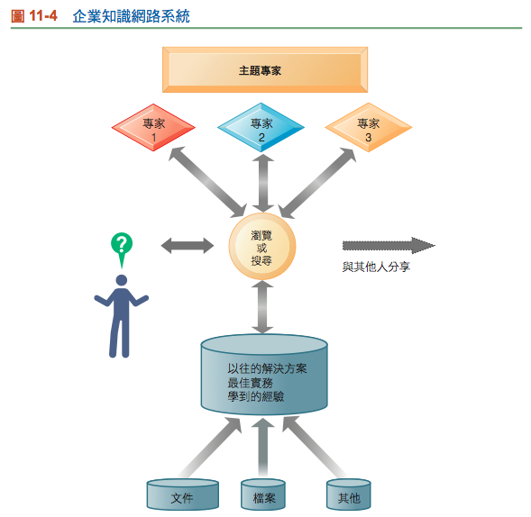

**🡪**協作工具、入口網站、搜尋工具

🡪**專家黃頁(Yellow Page)** : 透過一套有系統的定義、分類、等級認定及專家調查的步驟，建立專家資料庫並提供多樣化的查詢方式，以便使用者能夠針對其需求找到合適的專家，並加以詢問或進行意見交流，其功能類似電話簿的分類目錄

🡪**知識地圖(Knowledge map)** : 運用一套管理模式，將知識物件有系統地分類、儲存、搜尋及應用，讓企業員工可以輕易掌握企業知識蘊含量、分佈狀態及存取位置，使其發揮應用價值

<https://km.ekm.org.tw/KMPP2016/Web/Question.aspx?ID=6b3810fc-3325-41eb-9606-48a8992b83d0>

<https://km.ekm.org.tw/KMPP2016/Web/Question.aspx?ID=66ffdcd0-7897-4ae5-96ba-c2f8a143507f>

1. **智慧技術(Intelligent techniques)** : 有助於發現模式並將知識應用於個別的決策和知識領域等工具，可來擷取個人和集體知識並擴充其知識庫

🡪使用資料探勘、類神經網路、專家系統、個案推理、模糊邏輯、遺傳演算法和智慧代理人（機器人）

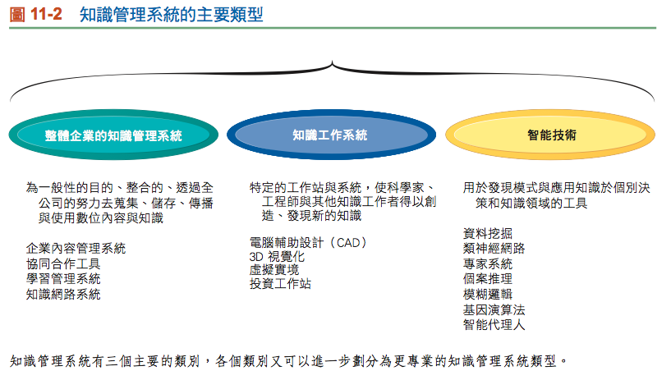

**描述分類法、MOOC和學習管理系統在知識管理中的作用**

**分類學****(Taxonomy)** : 建立適當的分類方案，可以將資訊組織到相關類別中，以便隨時可以使用

**Massive open online courses(MOOCs)** : 可通過網路提供給大量人群的線上課程，加速知識傳遞的速度

**Learning management systems** : 提供用於員工學習和培訓的管理、傳遞、追蹤和評估的工具

**定義知識工作系統並描述其要求**

**Knowledge work systems (KWS)** : 工程師、科學家和其他知識工作者導向的專用系統，旨在促進知識的創造並確保使新知識和技術專長正確地整合到企業中，可讓企業產生競爭優勢或是與其他公司維持相同競爭優勢

要求 :

需有強大的計算能力來處理特殊任務和複雜的計算，提供對外部資料庫存取以支援研究，並提供友善的UI，使用大量的圖形、分析、檔案管理和通訊功能，可提高生產力。

計算機輔助設計（CAD）系統和虛擬實境，需要圖形和強大的建模功能

金融專業人士導向的KWS提供對外部資料庫的存取並能夠快速地分析大量金融數據

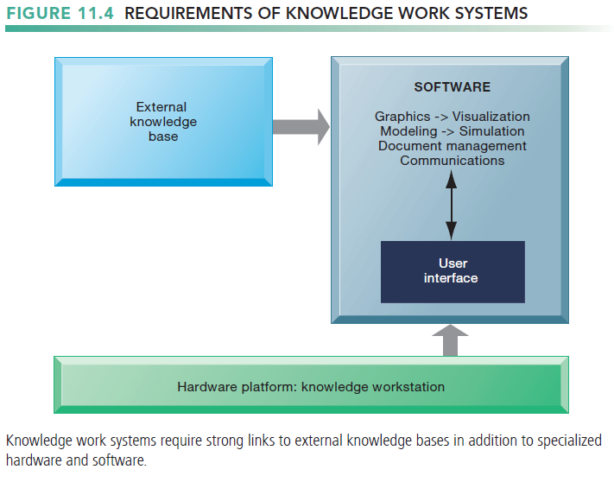

**描述CAD、虛擬實境(virtual reality)和增強實境(augmented reality)如何支援知識工作**

**CAD** : 藉由計算機和複雜的繪圖軟體自動化創建和修改設計；好處包括更複雜和更強大的設計功能，減少製作設計所需的時間，減少昂貴的工程變更，準備更少的雛型以及簡化工具和製造過程

**虛擬實境(Virtual reality, VR)** : 具有視覺化、渲染和模擬功能，使用互動式圖形軟體使電腦產生模擬環境，其高真實度可使用戶擁有更高的沉浸感，可提供教育、科學和商業上的好處

**擴增實境(Augmented Reality, AR)** : 是指透過攝影機影像的位置及角度精算並加上圖像分析技術，讓螢幕上的虛擬世界能夠與現實世界場景進行結合與互動的技術，用戶仍停留在現實世界中

**定義人工智慧並解釋其在知識管理中的作用**

Artificial intelligence (AI) : 以基於人造的計算機的系統模仿人類的行為，這樣的系統能夠學習語言，以實體執行的任務（機器人），並模仿人類的專業知識和決策能力；雖然缺乏人類智慧的靈活性，廣度和通用性，但可以用來捕獲、整理和擴展組織知識

**定義專家系統，描述其運作方式並解釋其對企業的價值**

是一種智慧技術，可用於擷取非常特殊且有限的人類專業知識中的隱性知識，是以一套軟體系統中的一組規則的形式(IF - ELSE)擷取有技能員工的知識，該規則可以供組織中的其他人使用；缺乏廣泛的知識及對人類專家基本原則的了解

**知識庫(knowledge base)** : 專家系統將人類知識塑模為一組規則

**推理引擎(inference engine)** : 用於搜索規則和規則集合的策略得出結論的方法，藉由用戶收集和輸入的事實觸發，再通過搜尋規則來運作

1. **向前推理(Forward Reasoning)** : 由使用者輸入資訊，推理引擎再開始搜尋法則形成結論
2. **向後推理(Backward Reasoning)** : 先假設結論為真，再以問問題方式蒐集有關之資料加以評估

🡪可幫助組織以更少的人員做出高品質的決策，用於專業知識昂貴或供應短缺的個別、高度結構化的決策情況

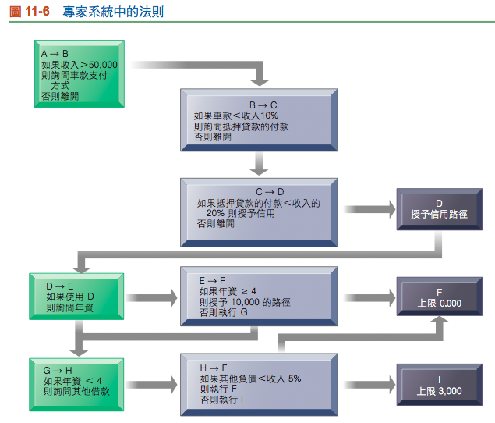

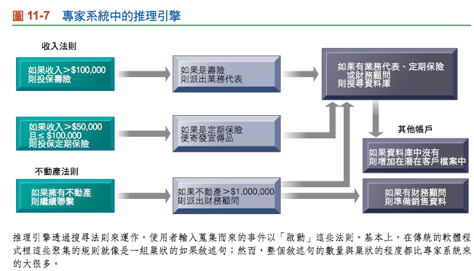

**說明個案推理與跟專家系統的區別**

**個案推理（Case-Based Reasoning）**: 使用人類專家以往經歷的描述，將其表示為“案例”，並將其存儲在資料庫(Cased-Based)中，當用戶遇到具有類似參數的新案例時可以進行搜尋，系統搜索與新案例相似的存儲案例，找到最合適的案例，並為舊案例提供解決方案以用於新案例；如果解決方案適合新案例，則將其添加到案例資料庫；如果沒有，該案例將添加新的解決方案或有關該解決方案為何不起作用做說明

🡪與專家系統的不同之處在於，它捕獲組織的知識而不是單個專家，並且知識以案例為基礎而不是IF -ELSE，CBR將知識表示為一系列的案例，可以不斷更新資料庫

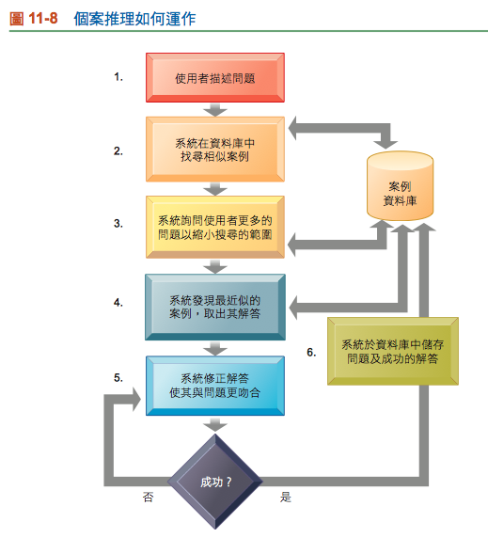

**定義模糊邏輯並描述模糊邏輯系統做出的決策類型**

**Fuzzy logic** : 基於規則庫的AI技術，藉由使用近似值或主觀值以及不完整或模棱兩可之資料的規則以表達不精確的現象法則，模糊邏輯比傳統的IF-THEN規則更能代表人們的實際思維方式

🡪檢測可能的醫療欺詐、仙台的地鐵系統加速制

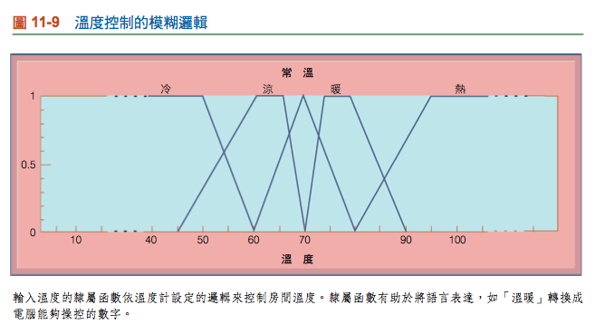

**定義機器學習並舉例**

**機器學習** : 是一種機器，就像人類一樣，可以辨識資料中的模式並根據其模式、經驗或先前的知識來辨識或修改其行為

🡪推薦引擎 : 亞馬遜網站上的建議根據您以前的消費習慣，在其他網站上的行為以及在“相似”網站上的購買情況，推薦你可能感興趣的其他商品

**類神經網路** :

通常是模仿動物大腦神經構造，用來處理複雜、缺乏了解，但已收集了大量資料的問題並在其中發現了模式和關係，而這些資料和模式對於人類來說太過複雜和困難，藉由篩選資料、搜尋關係、建立模型以及一次又一次地修正模型自身的錯誤來從大量資料中“學習”模式

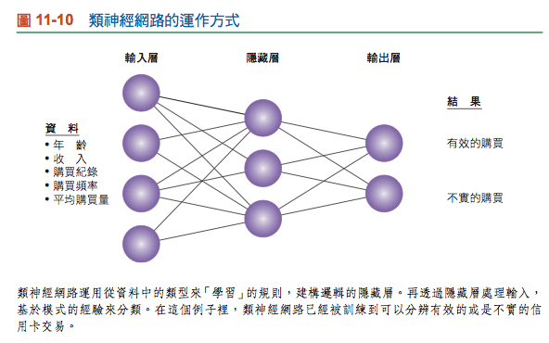

**定義和描述智慧代理並舉例一例說明**

**智慧代理** : 是為個人使用者、企業流程或應用軟體，在沒有人為干預下執行特定的、重複的以及可預期工作的軟體程式；使用內建或學習而來的知識庫來完成任務或代表使用者制定決策，藉由觀察程式或系統的用戶，可以客製化軟體系統以滿足用戶的需求，從而減少軟體支援費用

🡪智慧代理可用於對資料庫、資料倉儲或Internet進行“智慧”搜索，從而降低--了搜索成本並避免了搜索方向錯誤的問題

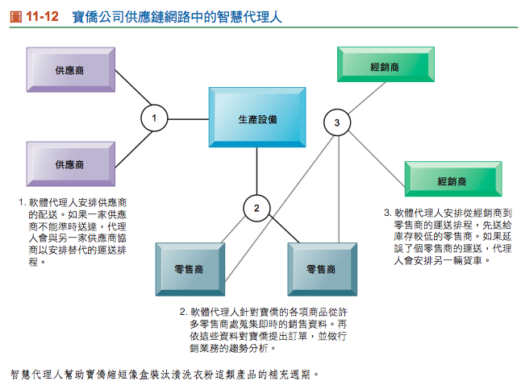

[補充]

其他智慧技術 :

基因演算法(Genetic algorithms) : 檢視了非常大量的可能解，再從中尋找特定問題的最佳解，在概念上是近似於生物演化論，也就是透過繼承、突變、選擇與交叉比對

混合式人工智慧系統(Hybrid AI Systems)

為何能成功 :

1. **編碼化的策略**：當組織一再面對重複的問題，會將KM的重點放在建立「知識庫」，以便儲存過去的經驗法則(外顯知識)，且有利於員工及顧客可以方便快速地使用

特性 :

1. 知識管理重點 🡪 將知識藉由IT整理、儲存、分享，並經由結構化知識庫供員工查詢
2. 儲存類型 🡪 外顯知識，藉由萃取出的知識直接提供遇到問題的員工重複使用內容也較標準化、較固定
3. 優勢 🡪 適合大量標準化知識儲存與大規模散佈以解決類似的問題
4. **個人化的策略**：當組織面對的是創新、非重複性的問題時，會著重於利用各種方法與工具來支援員工之間的溝通、互動，而達到知識分享及產生綜效，以便支援對於顧客問題的解答及服務

特性 :

1. 知識管理重點 🡪 注重於人與人之間的溝通，藉由該領域的專家提供自身經驗或是知識協助解決問題
2. 儲存類型 🡪 內隱知識，分享知識的人際網路
3. 優勢 🡪 適合解決方法不一致的問題或是沒有清楚的解決方案之問題

